ПРОЕКТ
внесения изменений в Правила землепользования и застройки
муниципального образования городское поселение «Город Светлогорск», утвержденные решением городского Совета депутатов муниципального образования «Город Светлогорск» от 22.12.2012 № 94
в части изменения границ территориальных зон, изменения (дополнения) градостроительного регламента

1. Внести изменения в статью 31.7 «Градостроительный регламент. Зона рекреационного назначения (Р)» главы 9 «Градостроительное зонирование и регламентирование использования территории поселения» части III «Градостроительные регламенты», изложив градостроительный регламент зоны в части видов разрешенного использования земельных участков и объектов капитального строительства в следующей редакции:
Р- зона рекреационного назначения

Основные виды разрешенного использования земельных участков и объектов капитального строительства
№ п/п | Вид разрешённого использования земельного участка и объекта капитального строительства | Код | Описание вида разрешённого использования  земельного участка и объекта капитального строительства
1 | Амбулаторно-поликлиническое обслуживание | 3.4.1 | Размещение объектов капитального строительства, предназначенных для оказания гражданам амбулаторно-поликлинической медицинской помощи (фельдшерские пункты, пункты здравоохранения, центры матери и ребенка)
2 | Общественное питание | 4.6 | Размещение объектов капитального строительства в целях устройства мест общественного питания (рестораны, кафе, столовые, закусочные, бары)
3 | Гостиничное обслуживание | 4.7 | Размещение гостиниц, а также иных зданий, используемых с целью извлечения предпринимательской выгоды из предоставления жилого помещения для временного проживания в них
4 | Оказание социальной помощи | 3.2.2 | Размещение клубов по интересам
5 | Обеспечение занятий спортом в помещениях | 5.1.2 | Размещение спортивных клубов, спортивных залов, бассейнов, физкультурно-оздоровительных комплексов в зданиях и сооружениях
6 | Площадки для занятий спортом | 5.1.3 | Размещение площадок для занятия спортом и физкультурой на открытом воздухе (физкультурные площадки, беговые дорожки, поля для спортивной игры)
7 | Оборудованные площадки для занятий спортом | 5.1.4 | Размещение сооружений для занятия спортом и физкультурой на открытом воздухе (теннисные корты, автодромы, мотодромы, трамплины, спортивные стрельбища)
8 | Водный спорт | 5.1.5 | Размещение спортивных сооружений для занятия водными видами спорта (причалы и сооружения, необходимые для организации водных видов спорта и хранения соответствующего инвентаря)
9 | Спортивные базы | 5.1.7 | Размещение спортивных баз и лагерей, в которых осуществляется спортивная подготовка длительно проживающих в них лиц
10 | Природно-познавательный туризм | 5.2 | Размещение баз и палаточных лагерей для проведения походов и экскурсий по ознакомлению с природой, пеших и конных прогулок, устройство троп и дорожек, размещение щитов с познавательными сведениями об окружающей природной среде;  осуществление необходимых природоохранных и природовосстановительных мероприятий
11 | Туристическое обслуживание | 5.2.1 | Размещение пансионатов, туристических гостиниц, кемпингов, домов отдыха, не оказывающих услуги по лечению, а также иных зданий, используемых с целью извлечения предпринимательской выгоды из предоставления жилого помещения для временного проживания в них
12 | Причалы для маломерных судов | 5.4 | Размещение сооружений, предназначенных для причаливания, хранения и обслуживания яхт, катеров, лодок и других маломерных судов
13 | Поля для гольфа или конных прогулок | 5.5 | Обустройство мест для игры в гольф или осуществления конных прогулок, в том числе осуществление необходимых земляных работ и размещения вспомогательных сооружений;  размещение конноспортивных манежей, не предусматривающих устройство трибун  размещение конноспортивных манежей, не предусматривающих устройство трибун
14 | Деятельность по особой охране и изучению природы | 9.0 | Сохранение и изучение растительного и животного мира путем создания особо охраняемых природных территорий, в границах которых хозяйственная деятельность, кроме деятельности, связанной с охраной и изучением природы, не допускается (государственные природные заповедники, национальные и природные парки, памятники природы, дендрологические парки, ботанические сады, оранжереи)
15 | Охрана природных территорий | 9.1 | Сохранение отдельных естественных качеств окружающей природной среды путем ограничения хозяйственной деятельности в данной зоне, в частности: создание и уход за запретными полосами, создание и уход за защитными лесами, в том числе городскими лесами, лесами в лесопарках, и иная хозяйственная деятельность, разрешенная в защитных лесах, соблюдение режима использования природных ресурсов в заказниках, сохранение свойств земель, являющихся особо ценными
16 | Курортная деятельность | 9.2 | Использование, в том числе с их извлечением, для лечения и оздоровления человека природных лечебных ресурсов (месторождения минеральных вод, лечебные грязи, рапой лиманов и озер, особый климат и иные природные факторы и условия, которые используются или могут использоваться для профилактики и лечения заболеваний человека), а также охрана лечебных ресурсов от истощения и уничтожения в границах первой зоны округа горно-санитарной или санитарной охраны лечебно-оздоровительных местностей и курорта
17 | Историко-культурная деятельность | 9.3 | Сохранение и изучение объектов культурного наследия народов Российской Федерации (памятников истории и культуры), в том числе: объектов археологического наследия, достопримечательных мест, мест бытования исторических промыслов, производств и ремесел, исторических поселений, недействующих военных и гражданских захоронений, объектов культурного наследия, хозяйственная деятельность, являющаяся историческим промыслом или ремеслом, а также хозяйственная деятельность, обеспечивающая познавательный туризм
18 | Общее пользование водными объектами | 11.1 | Использование земельных участков, примыкающих к водным объектам способами, необходимыми для осуществления общего водопользования (водопользования, осуществляемого гражданами для личных нужд, а также забор (изъятие) водных ресурсов для целей питьевого и хозяйственно-бытового водоснабжения, купание, использование маломерных судов, водных мотоциклов и других технических средств, предназначенных для отдыха на водных объектах, если соответствующие запреты не установлены законодательством)
19 | Улично-дорожная сеть | 12.0.1 | Размещение объектов улично-дорожной сети: автомобильных дорог, трамвайных путей и пешеходных тротуаров в границах населенных пунктов, пешеходных переходов, бульваров, площадей, проездов, велодорожек и объектов велотранспортной и инженерной инфраструктуры;  размещение придорожных стоянок (парковок) транспортных средств в границах городских улиц и дорог, за исключением предусмотренных видами разрешенного использования с кодами 2.7.1, 4.9, 7.2.3, а также некапитальных сооружений, предназначенных для охраны транспортных средств
20 | Благоустройство территории | 12.02 | Размещение декоративных, технических, планировочных, конструктивных устройств, элементов озеленения, различных видов оборудования и оформления, малых архитектурных форм, некапитальных нестационарных строений и сооружений, информационных щитов и указателей, применяемых как составные части благоустройства территории, общественных туалетов
21 | Обеспечение внутреннего правопорядка | 8.3 | Размещение объектов капитального строительства, необходимых для подготовки и поддержания в готовности органов внутренних дел, Росгвардии и спасательных служб, в которых существует военизированная служба
22 | Предоставление коммунальных услуг | 3.1.1 | Размещение зданий и сооружений, обеспечивающих поставку воды, тепла, электричества, газа, отвод канализационных стоков, очистку и уборку объектов недвижимости (котельных, водозаборов, очистных сооружений, насосных станций, водопроводов, линий электропередач, трансформаторных подстанций, газопроводов, линий связи, телефонных станций, канализаций, стоянок, гаражей и мастерских для обслуживания уборочной и аварийной техники, сооружений, необходимых для сбора и плавки снега)
Условно разрешенные виды разрешенного использования земельных участков и объектов капитального строительства:

№  п/п | Вид разрешённого использования земельного участка и объекта капитального строительства | Код | Описание вида разрешённого использования  земельного участка и объекта капитального строительства
1 | Магазины | 4.4 | Размещение объектов капитального строительства, предназначенных для продажи товаров, торговая площадь которых составляет до 500 кв. м
2 | Развлекательные мероприятия | 4.8.1 | Размещение зданий и сооружений, предназначенных для организации развлекательных мероприятий, путешествий, для размещения дискотек и танцевальных площадок, ночных клубов, аквапарков, боулинга, аттракционов и т.п., игровых автоматов (кроме игрового оборудования, используемого для проведения азартных игр), игровых площадок
3 | Обеспечение спортивно-зрелищных мероприятий | 5.1.1 | Размещение спортивно-зрелищных зданий и сооружений, имеющих специальные места для зрителей от 500 мест (стадионов, дворцов спорта, ледовых дворцов, ипподромов)
4 | Охота и рыбалка | 5.3 | Обустройство мест охоты и рыбалки, в том числе размещение дома охотника или рыболова, сооружений, необходимых для восстановления и поддержания поголовья зверей или количества рыбы
Вспомогательные виды разрешенного использования земельных участков и объектов капитального строительства:

№  п/п | Вид разрешённого использования земельного участка и объекта капитального строительства | Код | Описание вида разрешённого использования  земельного участка и объекта капитального строительства
1 | Хранение автотранспорта | 2.7.1 | Размещение отдельно стоящих и пристроенных гаражей, в том числе подземных, предназначенных для хранения автотранспорта, в том числе с разделением на машино-места, за исключением гаражей, размещение которых предусмотрено содержанием вида разрешенного использования с кодом 4.9
2 | Служебные гаражи | 4.9 | Размещение постоянных или временных гаражей, стоянок для хранения служебного автотранспорта, используемого в целях осуществления видов деятельности, предусмотренных видами разрешенного использования с кодами 3.1 - 3.10.2, кодами 4.1 - 4.10, а также для стоянки и хранения транспортных средств общего пользования, в том числе в депо

2. Внести изменения в Правила землепользования и застройки муниципального образования городское поселение «Город Светлогорск» в части установления относительно земельных участков с кадастровыми номерами 39:17:010037:230, 39:17:010037:231, 39:17:010037:232, 39:17:010037:233, 39:17:010037:234 территориальной зоны рекреационного назначения («Р»), относительно земельного участка с кадастровым номером 39:17:010037:228 территориальной зоны застройки малоэтажными жилыми домами («Ж2.2»).
3. Графическое изображение фрагмента карты градостроительного зонирования Правил землепользования и застройки муниципального образования городское поселение «Город Светлогорск» применительно к территории, расположенной в границах земельных участков с кадастровыми номерами 39:17:010037:230, 39:17:010037:231, 39:17:010037:232, 39:17:010037:233, 39:17:010037:234, 39:17:010037:228 изложить в следующей редакции:
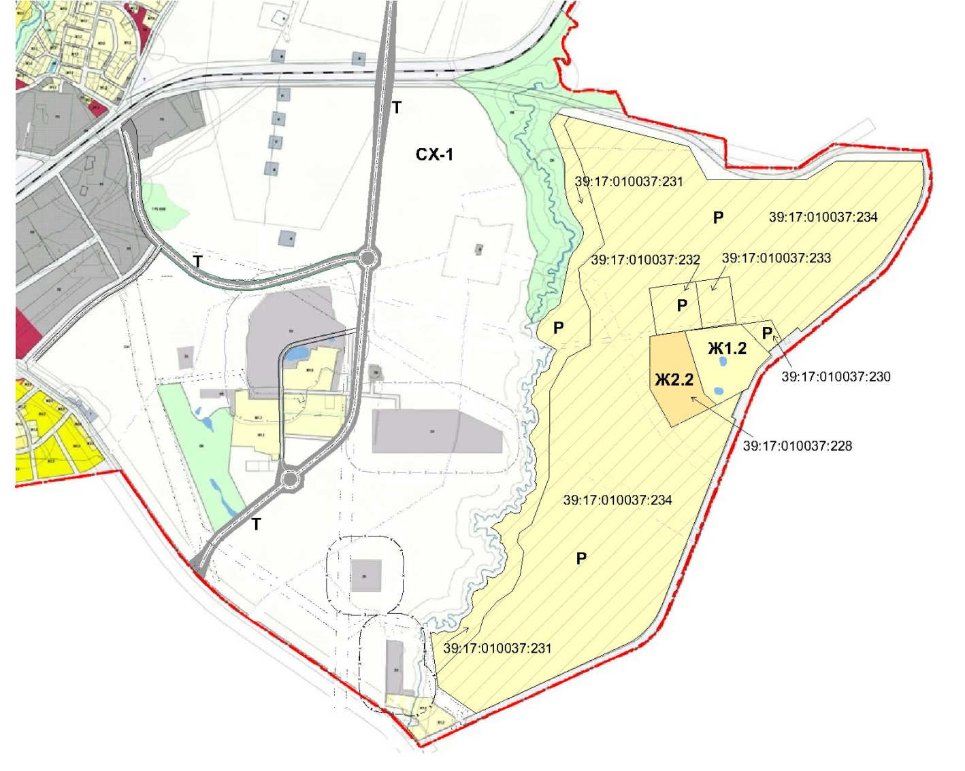

».

Напоминаем, что общественные обсуждения по Проекту внесения изменений в Правила землепользования и застройки муниципального образования городское поселение «Город Светлогорск», назначенные постановлением от 15.07.2019 г. № 599, проводятся с 18 июля до 19 сентября 2019 года включительно. Предложения и замечания принимаются с 25 июля до 10 сентября 2019 года.

